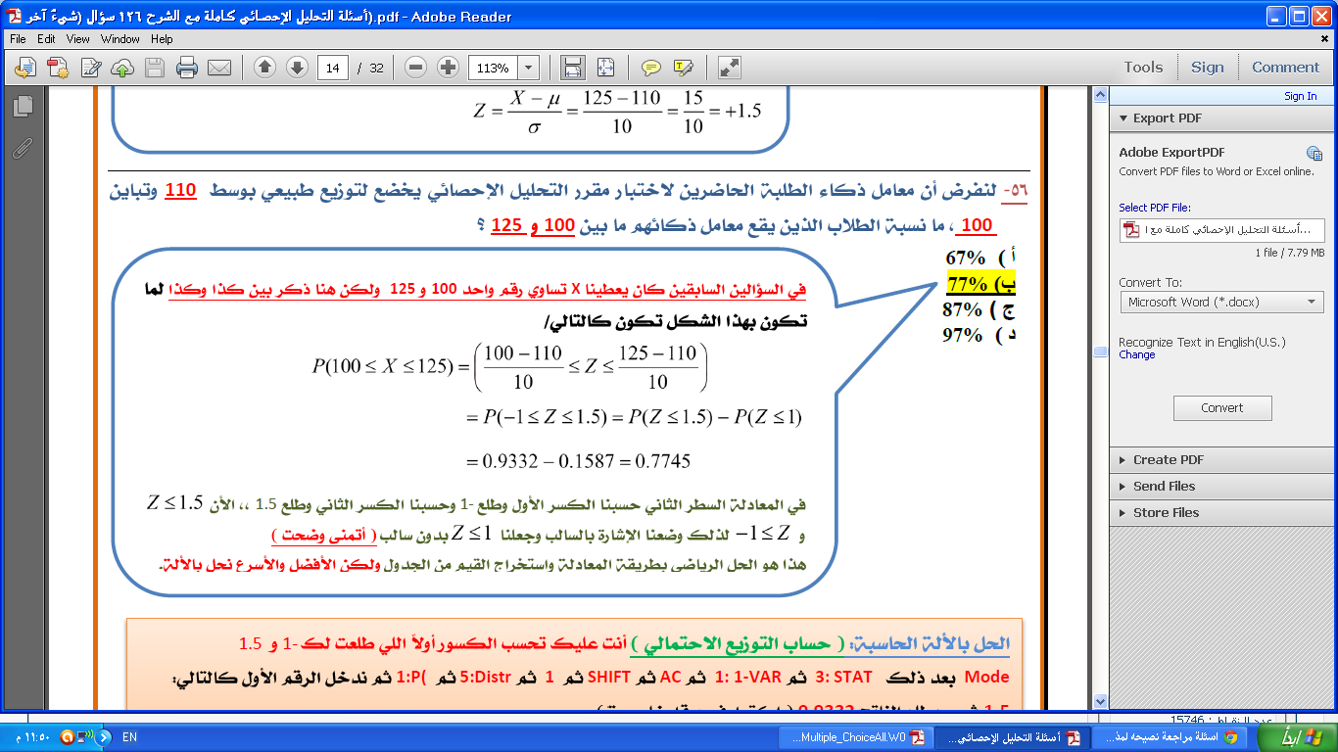
هذي ماحصلتها في الجدول كيف اطلعها ؟

